访村招募书

为了汇总访村信息和反映地区活动开展情况，访村发起人需在访村前一周填写访村招募书，由访村管理者挂到家网站。

请如实填写该表格
发起人 | 丘锦浩 | 联系方式 | 17827777665
营地地址 | 广东佛山顺德马洲医院 | 起止时间 | 2024/4/5-2024/4/5
活动类型 | 正式访村 | 参加费用 | 2
所属地区 | 广州 | 参加人数 | 10
招募对象 | 本地区 | 项目 | 家访
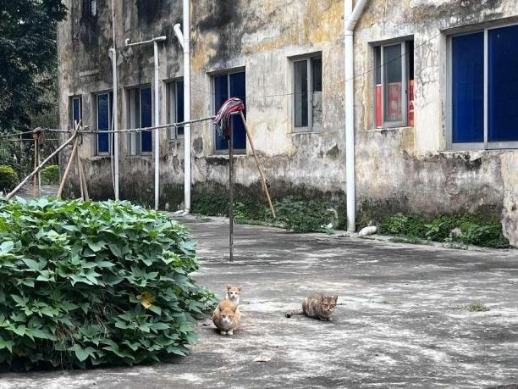

（附村子图片一张）

